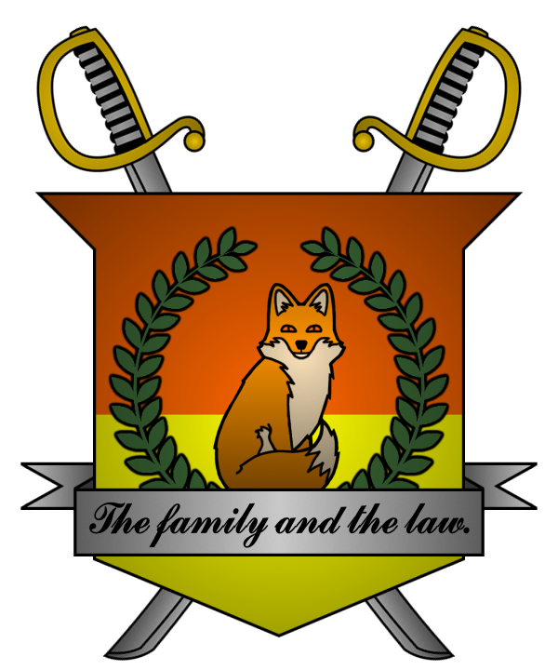

УКАЗ №007
Императора
Мобианской Империи
О лишении должностей изменников государства

Я, Император Мобианской Империи Майлз I Прауэр, граф Лондона
и Лорд-Протектор мобианских лисиц, пользуясь своими полномочиями,
на основании и во исполнение Конституции Мобианской Империи, указываю:

- Во исполнение указа №004 Императора Мобианской Империи «О казни изменников государства», лишить всех должностей, почетных титулов, званий
и наград:
- Министра внутренних дел Victor Yantyfaun – в связи
с побегом из Мобианской Империи и угрозой распространения информации ограниченного пользования;
- Министра юстиции Jacob Peters – в связи с поддержанием общения
с врагами Мобианской Империи и угрозой распространения информации ограниченного пользования;
- Лишить Victor Yantyfaun и Jacob Peters подданства Мобианской Империи.

Контроль за исполнением указа возлагаю на себя. Данный указ имеет юридическую силу с 19 сентября, 11:30 pm.

Император Мобианской Империи Майлз I Прауэр.
Дата: 19/09/2021.
Подпись:


